OA 8 | 3. ¿Cuántos litros de leche hay en total?  Responde con número mixto y fracción impropia.  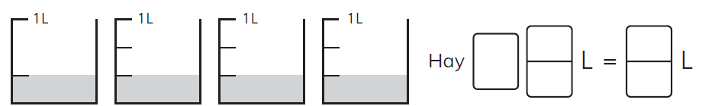 | 5° Básico  Tomo 1  Capítulo 8  Fracciones impropias y números mixtos.

